重庆市铜梁区2025年消费券发放工作参与
商家征集公告

为贯彻落实中央经济工作会议精神，市委经济工作会议精神，大力提振消费，全方位扩大内需，拟于近期开展2025年消费券发放工作，现公开征集重庆市铜梁区2025年消费券发放工作参与商家，具体情况公告如下：
一、申报时间
2025年2月15日-2月19日
二、资格条件
铜梁区依法注册的区内知名企业、品牌企业、限上商贸单位。
三、报名方式
1.各镇街辖区内的限上商贸单位，由各镇街道组织报名。
2.龙城天街商圈范围的商户，由龙城天街商圈管委会组织报名。
3.商贸行业协会的重点企业，由各商贸行业协会组织报名。
三、申报材料
重庆市铜梁区2025年消费券发放工作参与商家活动报名表（严格按照商户号查找指南填报，如填报错误将导致商户无法加入活动，请仔细核对）
四、申报方式
符合条件的商家自愿向所在辖区（行业协会）申报，各镇街、龙城天街商圈管委会、各商贸行业协会于2025年2月19日前向铜梁区商务委提交申报材料，电子档发送到970792019@qq.com，纸质件交铜梁区商务委商贸流通科（地址：重庆市铜梁区巴川街道中兴路111号；电话：023-45686373），逾期未送达不予受理。

附件：1.重庆市铜梁区2025年消费券发放工作参与商家
活动报名表
2.商户号查找指南

重庆市铜梁区商务委员会
2025年2月13日

附件1

重庆市铜梁区2025年消费券发放工作参与 商家活动报名表
报送单位：（盖章） |  |  | 单位主要负责人： | 填报日期： 年 月 日
编号 | 门店 名称 | 门店地址 | 联系方式 （联系人,电话） | 商户号
1 | 填写门头名称 | 填写详细地址 | 李老师，187******** | 15位数字或字母组合，活动将根据商户号配置，错误将导致商户无法加入活动，请仔细核对。（请参照商户号查找流程）
2
3
4
5
6
7
8
9
10

附件2
银联云闪付扫码商户号查找指南

一、如果没有云闪付APP，需要下载注册绑卡流程
（一）扫描该推荐码或各大手机APP市场上下载

（二）下载流程
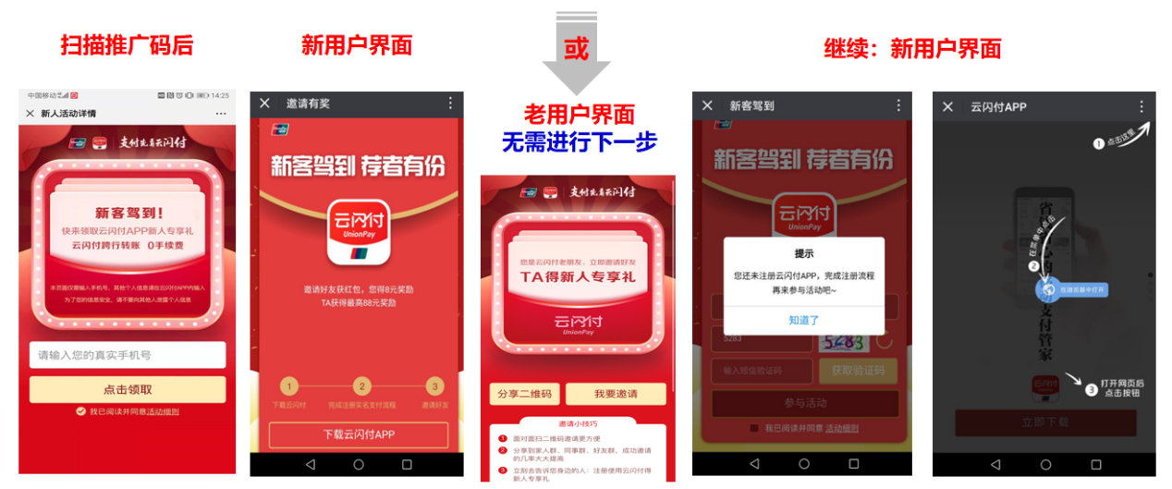

（三）注册流程
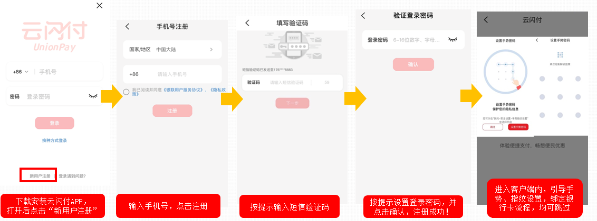
（四）绑定任意银行卡+实名认证+开通在线支付
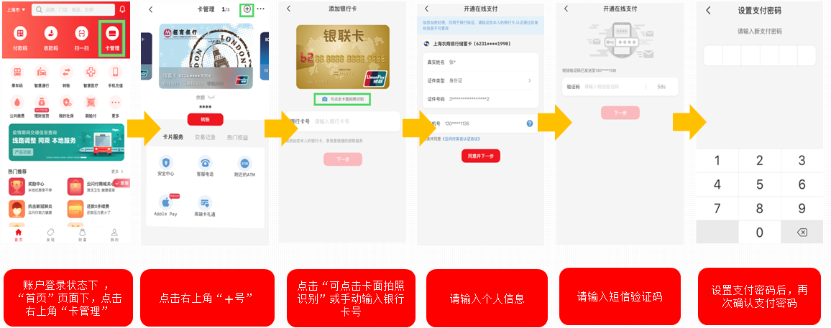
二、商户号查询流程
使用云闪付对店内收款设备（活动直接使用店内已有的收款设备）进行“云闪付扫一扫”或“收付款”支付，测试是否能够交易成功，如能成功，即为支持云闪付支付（微信和支付宝个人收款码无法参与活动）。测试一笔0.01元的交易后，商户号查询路径：打开云闪付-我的-顶部消息-支付消息当笔交易-15位商户编号 。操作如下图：
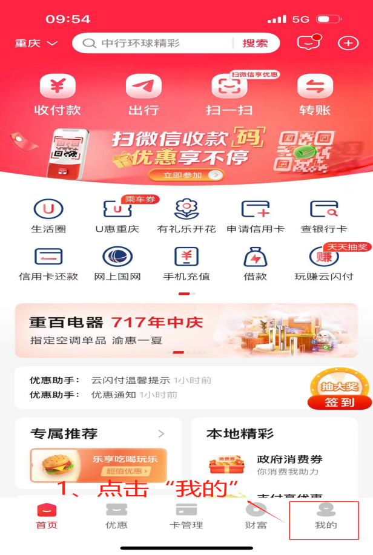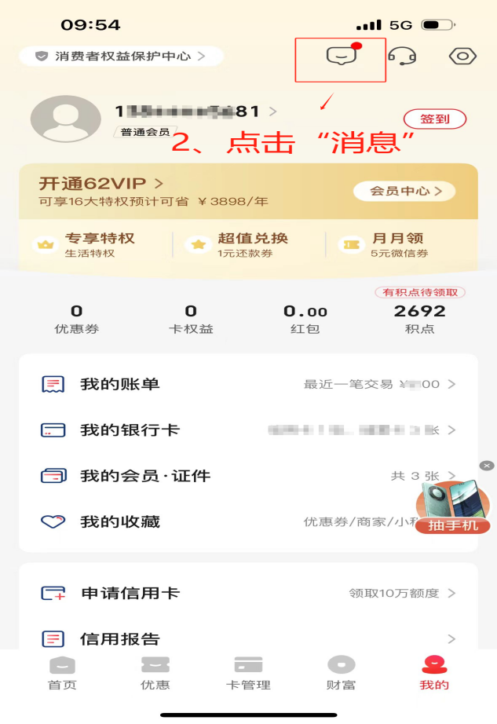
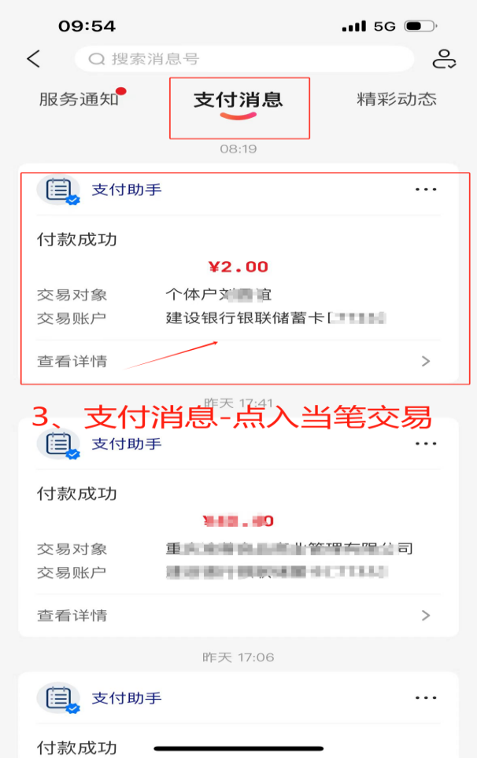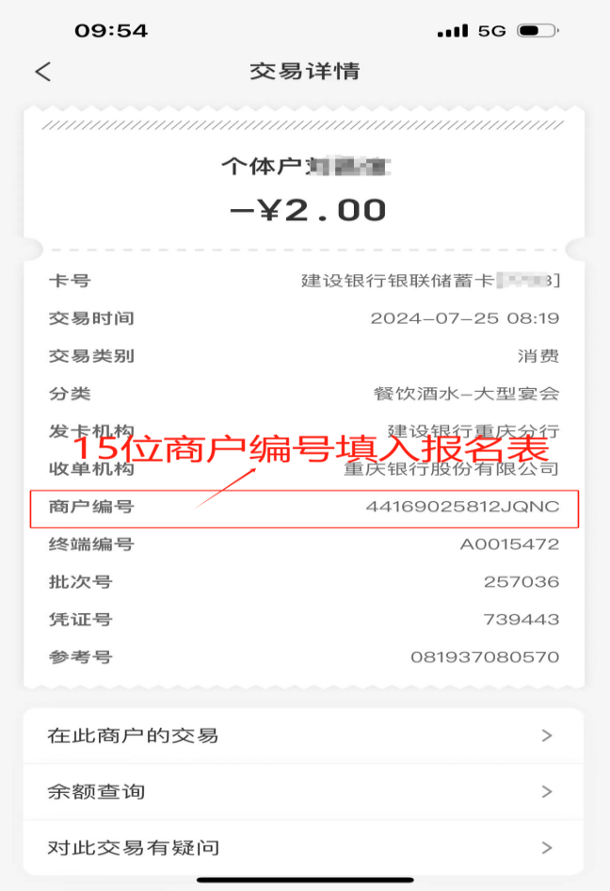
三、不受理商户操作流程
（一）建议联系银行、银商等收单机构，安装支持受理云闪付扫码交易的收款设备（所有银行机构均可办理）;
（二）受理设备需向相关收单机构确认设备日均限额及单笔交易限额，建议活动前自行测试设备单笔限制额度，如未达活动门槛金额可向机构申请调整单笔限额；
（三）特别注意：微信及支付宝个人收款码后台无法配置，故不能参加活动。

